CORRIGE TYPE

- Définitions : (3 pts)
Magma : est un bain silicaté fondu, constitué d’une phase liquide, d’une phase solide (cristaux) et d’une phase gazeuse.
Magmatisme : est l’ensemble des phénomènes liés à la formation, le déplacement et la cristallisation des magmas en roches. C’est un agent principal dans la formation de la croute et une des variables les plus importantes dans le cycle des roches.
Roche magmatique : résulte de la solidification (cristallisation et refroidissement) d’un magma.
- les critères utilisés pour la classification de ces roches magmatiques sont : (2 pts)
- le lieu de mise en place des roches magmatiques
- composition minéralogique
- composition chimique
- texture
3. texture grenue : cristaux visibles à l’œil nu (phénocristaux), indique un refroidissement lent en profondeur (roche plutonique). (2 pts)
Texture microlitique : petits cristaux allongés (microlites) noyés dans un verre ou une pâte fine, indique un refroidissement rapide en surface (roche volcanique).
4. (4 pts)
Roche | Gabbro | rhyolite
composition minéralogique | 45-52 SiO₂  riche en Fe Mg Ca  pauvre en K Na | 65-75 SiO₂  pauvre en Fe Mg Ca  riche en K Na
grain | finement à grossièrement grenus | grain fin
couleur | teinte sombre | teinte claire
structure | texture grenue | texture microlitique
gisement | en profondeur | en surface

5. les différentes formes d’intrusion sont : les dykes, les sills, les laccolites, les lopolites et Les pipes (2.5 pts)

6. les grands types de magma sont : (4 pts)
- le magma est acide : riche en silice (65% Sio₂ 75%) (Ex : Rhyolite, Granite)
- le magma intermédiaire: (52% Sio₂ 65%) (Ex : Diorite, Andésite)
- le magma est basique : pauvre en silice (45% Sio₂ 52%) (Ex : Gabbro, Basalte)
- le magma est ultrabasique : contient moins de 45% de silice. (Ex : Péridotite)

7. la suite réactionnelle de Bowen : (2.5 pts)

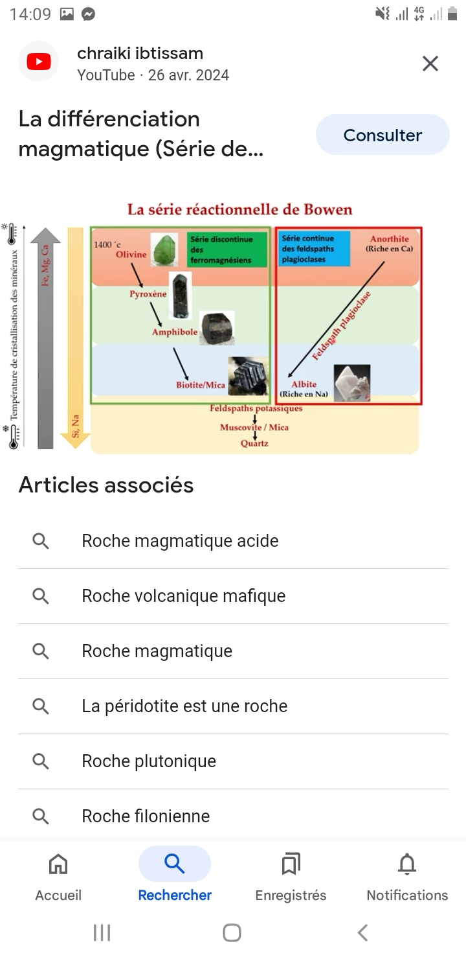
Bowen à déterminé l’ordre d’apparition des différents minéraux en fonction de la teneur en silice du magma et de la température du magma ; une série ferromagnésien est discontinue et une série des plagioclases est continue.

